《资源地图》产品介绍

一、产品开发背景
当前，各高校图书馆对期刊导航、学科导航等资源查找功能需求迫切，但现行各类资源导航产品，均不同程度存在着两大痛点：1、资源排序机制效率不高，无法高效检索到用户所需资源；2、学科分类标准较多，尤其是外文资源与教育部学科之间的对应欠缺，不利于中文用户使用。
资源地图(RESOURCEMAP)是基于ERS（电子资源利用绩效分析平台）的海量数据所延伸的一款数据挖掘应用产品，通过用户的资源利用行为数据的挖掘及分析，对资源进行排序优化，从而达到提升资源利用效率，降低用户信息获取成本的目的。
同时，资源地图(RESOURCEMAP)还将近11万种外文期刊、7万多种外文图书映射分类到教育部二级学科，并对每年新出高价值外文图书建立了连续映射机制，中文用户可以统一通过教育部学科分类导航检索，更加符合中国用户的使用习惯。
资源地图(RESOURCEMAP)还将通过多用户、多类型数据的挖掘及分析为读者提供更多可能、更加精准的资源获取服务，并将践行简单高效的产品研发理念为高校图书馆提供更多的增值服务。

二、产品简介
《资源地图》主要功能有期刊导航，学科导航，资源查找，资源推荐等。使用地址：http://www.ersmap.com/
1、资源检索
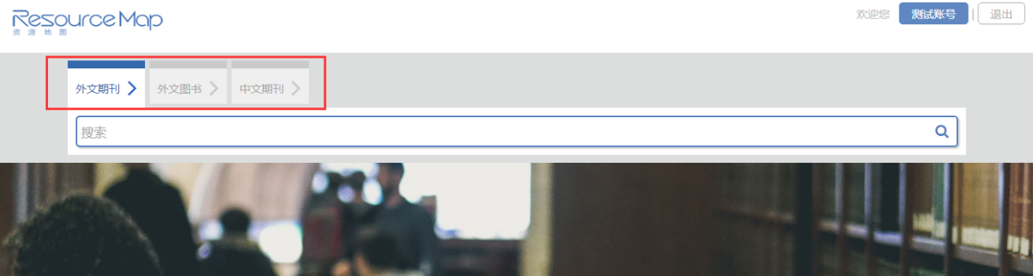
图一
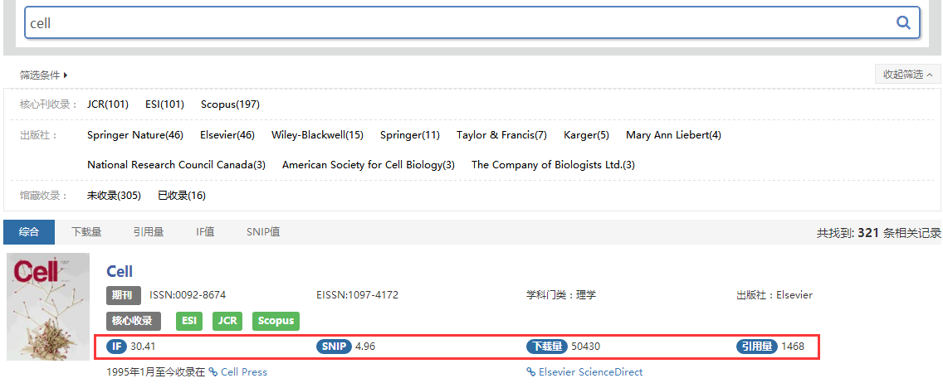
图二
图一中的可以检索不同类型资源，现有外文期刊（11万余种），外文图书（71万余种），中文期刊（1万3千余种）。可以保障用户的基本需求。
图二中，对检索的结果有详细的筛选条件，如是否被核心刊收录，是否馆藏收录，以及归属于哪个出版社。而对排序机制问题的解决，我们将期刊质量IF值、SNIP值、期刊的下载量和引用量综合打分。最终将得分越高的排序越靠前。
2、期刊信息展示
搜索结果后，我们可以查看每份期刊的详细信息，包含刊号、出版社、IF值、SNIP值、是否被核心刊收录以及该份期刊的相应链接。也可以查看每份期刊的历年IF值变化趋势（图三）。
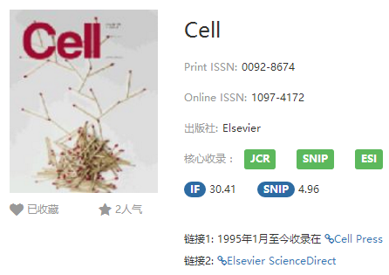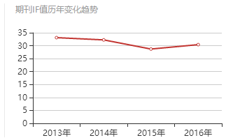
图三
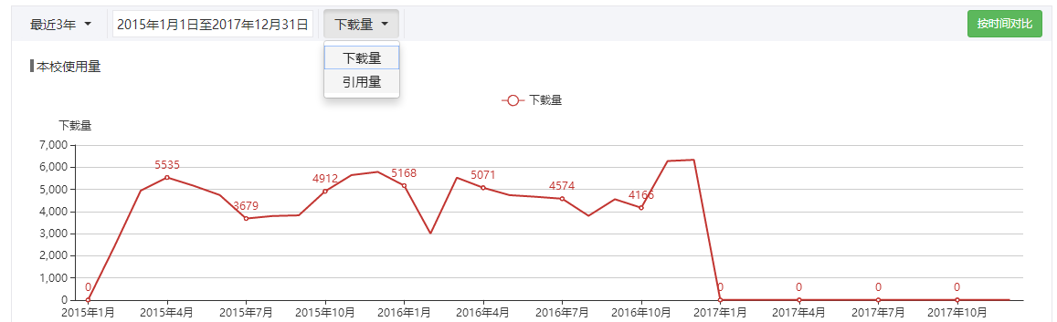
图四
图四可以查看每份期刊历年来每个月份的下载折线图。在用户自行注册账号后，我们可以根据读者的搜索习惯，来为读者推荐相关资源，方便读者快速找到同类型资源，如图五：
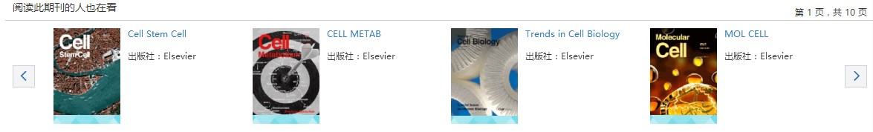
图五
3、学科导航
《资源地图》运用《学科映射分类系统》，我们已经将外文期刊及部分外文图书逐级映射到教育部一级、二级学科中。如图六、七。在查找期刊时，可以准确定位到所属学科进行查询。
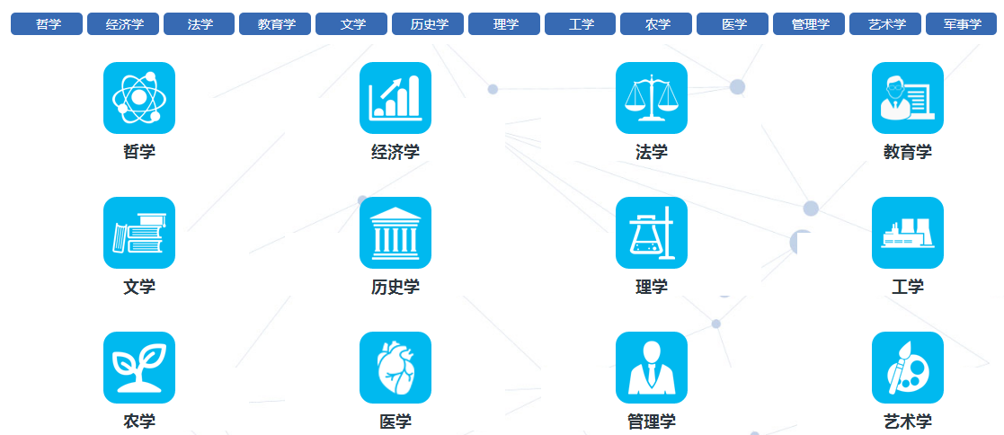
图六
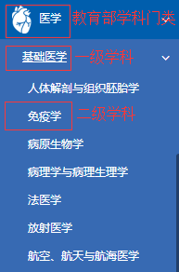
图七

